ITERAZIONE 2

1. Introduzione
Nel corso di questa seconda iterazione, verrà posta l’attenzione nei confronti dell’implementazione di nuovi casi d’uso e dell’utilizzo di ulteriori pattern GoF, utili per raffinare il modello di dominio.
In particolare, verranno implementati gli scenari di successo dei seguenti casi d’uso:
- UC4: AQUISTO BIGLIETTO
- UC8: GESTIONE WISHLIST
- UC9: GESTIONE EVENTO POP-UP

2. Analisi
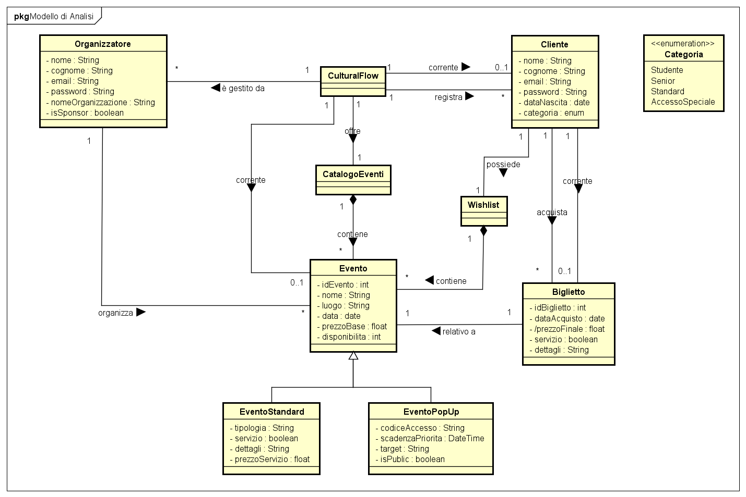

2.2. Caso d’uso UC4: ACQUISTO BIGLIETTO

2.2.1. Diagramma di Sequenza di Sistema
Il seguente SSD mostra l’iterazione tra il Cliente e il Sistema al fine di effettuare l’acquisto di uno o più biglietti.
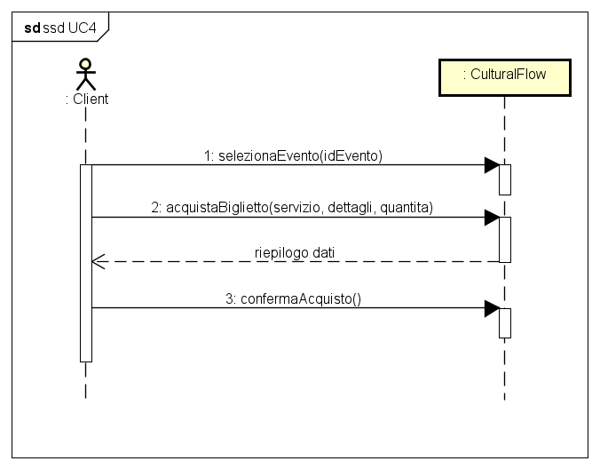

2.2.2. Contratti delle operazioni
I seguenti contratti descrivono le principali operazioni sulla base dell’SSD precedentemente mostrato.
CONTRATTO 1, UC4
Operazione: selezionaEvento(idEvento:int)
Riferimenti: Caso d’uso: Acquisto biglietto
Pre-condizioni: -
Post-condizioni: - è stata recuperata un’istanza e di Evento attraverso l’attributo idEvento.

CONTRATTO 2, UC4
Operazione: acquistaBiglietto(servizio:String, dettagli:String, quantita:int)
Riferimenti: Caso d’uso: Acquisto biglietto
Pre-condizioni: - è stato selezionato un Evento e
Post-condizioni: - sono state create n istanze di Biglietto (n = quantita);
- sono stati inizializzati gli attributi dei Biglietti;
- viene aggiornato l’attributo disponibilita di Evento
- l’istanza b di Biglietto viene associata a Cliente tramite l’associazione “corrente”;
- l’istanza b di Biglietto viene associata all’istanza e di Evento attraverso l’associazione “relativo a”.

CONTRATTO 3, UC4
Operazione: confermaAcquisto()
Riferimenti: Caso d’uso: Acquisto biglietto
Pre-condizioni: - sono state create n istanze di Biglietto
Post-condizioni: - ogni istanza b di Biglietto viene associata a Cliente tramite l’associazione “acquista”.

2.3. Caso d’uso UC8: GESTIONE WISHLIST

2.3.1. Diagramma di Sequenza di Sistema
Il seguente diagramma di sequenza di sistema mostra l’interazione tra il Cliente e il Sistema con l’obiettivo da parte del primo di inserire, rimuovere e/o visualizzare la propria wishlist.
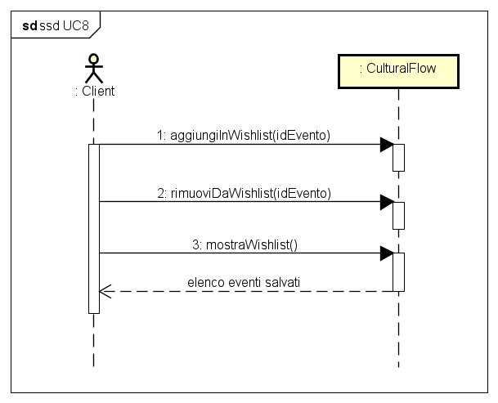

2.3.2. Contratti delle operazioni
I seguenti contratti descrivono le principali operazioni sulla base dell’SSD precedentemente mostrato.
CONTRATTO 1, UC8
Operazione: aggiungiInWishlist(idEvento:int)
Riferimenti: Caso d’uso: Gestione Wishlist
Pre-condizioni: -
Post-condizioni: - è stata recuperata un’istanza e di Evento;
- l’istanza e è stata associata alla Wishlist tramite l’associazione “contiene”.

CONTRATTO 2, UC8
Operazione: rimuoviDaWishlist(idEvento:int)
Riferimenti: Caso d’uso: Gestione Wishlist
Pre-condizioni: -
Post-condizioni: - è stata recuperata un’istanza e di Evento;
- l’istanza e è stata rimossa dalla Wishlist.

CONTRATTO 3, UC8
Operazione: mostraWishlist()
Riferimenti: Caso d’uso: Gestione Wishlist
Pre-condizioni: -
Post-condizioni: - sono state recuperate le istanze e di Evento contenute in Wishlist.

2.4. Caso d’uso UC9: GESTIONE EVENTO POP-UP

2.4.1. Diagramma di Sequenza di Sistema
Il seguente SSD mostra l’interazione tra un Organizzatore/Sponsor e il Sistema al fine di inserire un Evento Pop-Up e di inviare le e-mail con il codice d’accesso prioritario a chiunque abbia mostrato interessi simili a quelli proposti dall’evento.
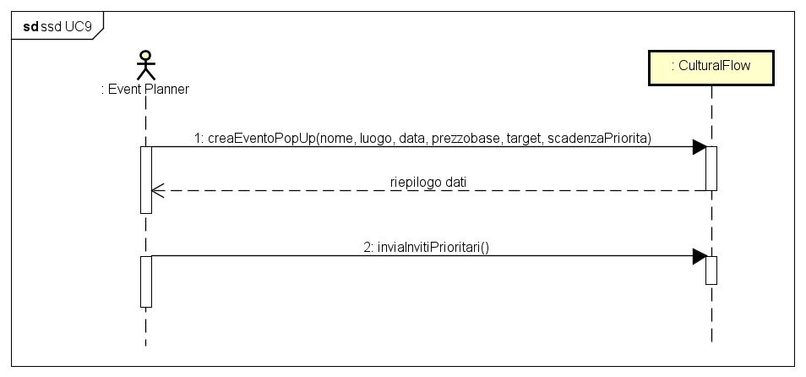

2.4.2. Contratti delle operazioni
I seguenti contratti descrivono le principali operazioni sulla base dell’SSD precedentemente mostrato.
CONTRATTO 1, UC9
Operazione: creaEventoPopUp(nome:String, luogo:String, data:date, prezzoBase:float, target:String, scadenzaPriorita:dateTime)
Riferimenti: Caso d’uso: Gestione Evento Pop-Up e inviti da Wishlist
Pre-condizioni: -
Post-condizioni: - è stata creata un’istanza epu di EventoPopUp;
- sono stati inizializzati gli attributi di epu;
- l’istanza epu è stata associata a CulturalFlow tramite l’associazione “corrente”.

CONTRATTO 2, UC9
Operazione: inviaInvitiPrioritari()
Riferimenti: Caso d’uso: Gestione Evento Pop-Up e inviti da Wishlist
Pre-condizioni: -
Post-condizioni: - sono state recuperate le istanze c di Cliente in relazione alla propria Wishlist;
- per ogni istanza c di Cliente viene inviata un’e-mail con il codiceAccesso;
- l’istanza epu è stata associata a CatalogoEventi tramite l’associazione “contiene”;
- l’istanza epu è stata associata a Organizzatore tramite l’associazione “organizza”.

